Клейма фарфоровой мануфактуры Мейсена

Трехсотлетнюю историю мейсенской мануфактуры можно проследить по тому, как менялись клейма, которые вручную наносятся на всю выпускаемую продукцию. Первым клеймом стал персональный вензель AR, что значит Augustus Rex – Август Король – по имени курфюрста Саксонии и короля Польши Августа II Сильного. Именно по его указанию была основана первая мануфактура после открытия секрета производства фарфора. На современных аукционах фарфор, датируемый первыми десятилетиями существования мейсенской мануфактуры, оценивается на уровне произведений старых восточных мастеров.

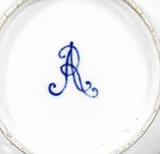

Синие скрещенные сабли Мейсена

С 1722 года товарным знаком мануфактуры стали скрещенные сабли, бывшие элементом герба Августа Сильного. Появление клейма было вызвано необходимостью утверждения собственного приоритета и защиты настоящих мейсенских изделий от подделок. Инициатором выступил инспектор мануфактуры Иоганн Мельхиор Штейнбрюк, с легкой руки которого мейсенский фарфор приобрел свой фирменный знак, ставший со временем символом престижной и изысканной роскоши. Клеймо как отличительная отметка традиционно вручную наносится на всю продукцию мануфактуры кобальтовой краской и покрывается глазурью. Тем фактом, что клейма выполняются «от руки», объясняется наличие небольших отличий в формате и изображении знака.

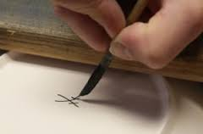

Эволюция товарного знака

Со временем изображение скрещенных синих сабель менялось, и теперь товарный знак имеет собственную историю. Мейсенский фарфор на протяжении всего существования отличается высочайшим качеством, что во многом достигается жесткой проверкой качества, которую выдерживали только безупречные изделия. Готовая продукция с самыми небольшими изъянами изымалась и продавалась как второсортная художникам, работающим на дому.

Со временем среди коллекционеров кустарный мейсенский фарфор стал цениться необыкновенно высоко из-за его самобытного художественного уровня и уникальности по сравнению с фабричной продукцией. Частные художники покупали обракованные изделия без глазури. Для обозначения такого рода продукции в фабричное клеймо вносили дополнения. Одна черточка означала дефект корпуса, две или три черты – поврежденный декор. Четыре черты обозначили предмет самого низкого качества. Черточки ставились над, под и по центру клейма. Такие условные знаки наносили и краской, и алмазным резцом, и на шлифовальном станке.

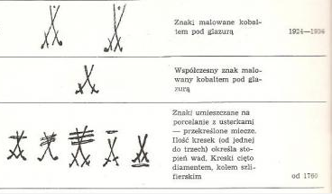
С течением времени менялось изображение скрещенных сабель. В начале 18 века клинки рисовали прямыми, а крестовины – изогнутыми. Затем клинки стали изогнутыми, а между крестовинами появилась точка. Был период (1814-1824), когда и клинки и рукояти рисовали прямыми, так что они становились больше похожими на мечи. Всего два года (1945-1947) под скрещенными саблями рисовался полумесяц. С 1972 года под клеймом появился логотип Meissen. Так же в 20 веке в качестве годовых знаков использовали квадратики, треугольники и другие знаки.

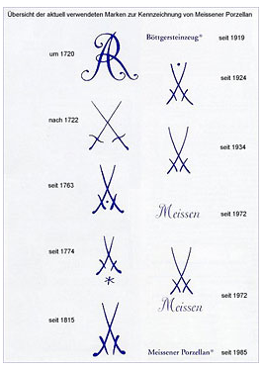
Интересно, что в истории известны многочисленные имитаторы мейсенской продукции, которые выпускали свой фарфор и ставили очень похожие клейма. Такие фабрики находились в самой Германии (Саксония, Пруссия, Нассау, Тюрингия), во Франции и Англии. Продукция производилась в мейсенском стиле, хотя, конечно, не могла соперничать с оригиналом.
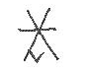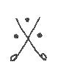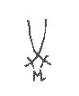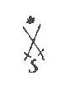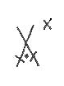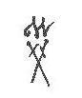

В 19 веке в условиях высокого спроса на мейсенскую продукцию на некоторых заводах выпускались изделия, которые отливали в формах 18 века. Это нельзя считать подделкой в полном смысле слова, потому что не было самого факта обманной подмены старых изделий. Распознается продукция подражателей по характеру марок. Подобные имитации сегодня могут стоить достаточно дорого

Откровенные подделки мейсенского фарфора

Мейсенский фарфор пользовался огромной популярностью, и слишком большим было искушение получить высокую прибыль в расчете на его привлекательность. Сначала копировали мейсенские предметы, орнаменты, краски. Самые рисковые производители ставили похожие клейма, обманывая покупателей. Сегодня откровенные и опасные подделки стали производится с целью извлечения прибыли на рынке антиквариата. Известны подделки мейсенского фарфора, выполненные в Китае и даже в России.

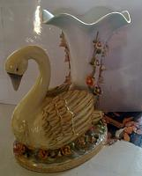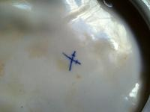

Современные технологии позволяют воспроизводить не только клейма, но создавать трещины столетней давности на фарфоре. Следует обращать внимание на фарфоровую массу, вид декора, соответствию стилю оригинала. И все же визуально подделку трудно распознать не специалисту. Для этого нужен многолетний опыт работы с материалом и точные знания: только настоящий антиквар всегда способен отличить подделку. Например, некоторые подделки чашек легко распознаются по форме ручек.

Надо просто помнить, что сегодня купить изделия мейсенского фарфора 18 века практически невозможно. В лучшем случае это будет копия, выполненная в 19 веке, для понимания истинной стоимости и художественной ценности которой желательно по возможности установить музейный аналог, имеющий точную письменную датировку.

